**PEMILIHAN SISWA TERBAIK DI SMA SELAMAT PAGI INDONESIA MENGGUNAKAN METODE AHP**

**Leni Ancelina M. Kegou1, Alexius Endy Budianto 2, Wahyudi Harianto 3**

Teknik Informatika, Fakultas Sains dan Teknologi, Universitas Kanjuruhan Malang

Jl. S. Supriadi No.48 Malang, Telp (0341) 801488

Email : [leniancelinamkegou@gmail.com1](mailto:leniancelinamkegou@gmail.com1), [endybudianto@unikama.ac.id2](mailto:endybudianto@unikama.ac.id2), [3](mailto:d4n4ng.adty@gmail.com3)

**Abstrak**

Harapan SMA Selamat Pagi Indonesia, ingin memiliki peserta didik yang tidak hanya memiliki nilai akademis yang baik, tetapi juga ingin memiliki peserta didik yang cerdas, kreatif dalam berenterpreneurship untuk bekal masa depan mereka nantinya. Oleh karena itu di susunlah program kebijakan, pemilihan siswa terbaik. Namun dalam penerapan metode pemilihan siswa terbaik tersebut, masih terdapat kendala, diantaranya banyak terjadi nilai atau kriteria yang terlewat untuk dihitung sehingga hasil akhir yang didapatkan terkadang tidak merata. Berdasarkan hal-hal tersebut diatas, pihak sekolah menginginkan adanya sebuah sistem pendukung keputusan pemilihan siswa terbaik untuk menyelesaikan masalah-masalah seperti di atas. Dengan adanya sistem pendukung keputusan pemilihan siswa terbaik di SMA Selamat Pagi Indonesia menggunakan metode AHP, mampu menyelesaikan permasalahan dalam pemilihan siswa terbaik serta mempermudah wali kelas dalam menentukan siswa mana yang terbaik.

**Kata Kunci** : SPK; Siswa Terbaik; *Analytical Hierarchy Process*.

1. **PENDAHULUAN**

SMA Selamat Pagi Indonesia merupakan salah satu Sekolah Menengah Atas di Batu Malang. Selain itu, SMA Selamat Pagi Indonesia juga memiliki laboratorium enterprenuer dan life skill yang di sebut dengan nama Transformer Center, untuk Alumni 1, serta siswa siswi yang bersekolah, dan kelak untuk semua alumni SMA Selamat Pagi Indonesia.

Metode yang digunakan dalam pengambilan keputusan ini adalah metode *Analytic Hierarchy Process* (AHP). Metode AHP dipilih karena metode AHP merupakan suatu metode pendukung keputusan yang dikembangkan oleh Thomas L. Saaty. Model pendukung keputusan ini akan menguraikan masalah multi factor atau multi kriteria yang kompleks menjadi suatu hierarki (Agnia Eva Munthafa, 2017).

Julianto Eka Putra selaku ketua yayasan SMA Selamat Pagi Indonesia berharap siswa didiknya mengembangkan potensi yang ada dalam dirinya dengan berenterpreneur dan memiliki nilai akademis yang baik. Sehingga, memotivasi siswa/siswi agar mencapai target tersebut maka disusunlah program kebijakan, yaitu disetiap akhir tahun diadakannya pemilihan siswa/siswi terbaik.

Kondisi dilapangan yang sering terjadi adalah, siswa memiliki bakat yang bermacam-macam, ada yang suka menari, ada yang suka memasak, ada yang suka berkomunikasi dan lain-lain. Sehingga dalam penilaian dan pengontrolan setiap siswa dibutuhkan kerja yang sedikit menguras tenaga.

Berkaitan dengan hal diatas, perlu dibangunnya sebuah sistem yang berguna untuk membantu wali kelas menentukan siswa/siswi terbaik yang terkomputerisasi. Selain dapat menghemat waktu penilaian, sistem ini juga dapat memberikan penilaian yang objektif, serta dapat menyimpan *record* penilaian yang telah dilakukan.

1. **LANDASAN TEORI**
   1. ***Reward*** 
      1. **Pengertian *Reward***

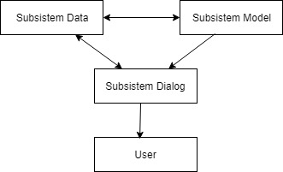Menurut Nur Endah Wilujeng (2015) Reward adalah segala sesuatu yang berupa penghargaan yang menyenangkan perasaan yang diberikan kepada siswa karena telah berperilaku baik,

* + 1. **Macam-macam *Reward***

Reward yang diberikan kepada siswa bentuknya bermacam-macam, secara garis besar reward dapat dibedakan menjadi empat macam, yaitu Pujian, Penghormatan, Hadiah, Tanda Penghargaan. Nur Endah Wilujeng, 2015).

* 1. **Gambaran SMA Selamat Pagi Indonesia**

SMA Selamat Pagi Indonesia merupakan salah satu Sekolah Menengah Atas di Batu Malang. Selain itu, SMA Selamat Pagi Indonesia juga memiliki laboratorium enterprenuer dan life skill yang di sebut dengan nama Transformer Center, untuk Alumni 1, serta siswa siswi yang bersekolah, dan kelak untuk semua alumni SMA Selamat Pagi Indonesia.

* 1. **Sistem Pendukung Keputusan**
     1. **Pengertian Sistem Pendukung Keputusan**

Konsep Sistem Pendukung Keputusan (SPK) pada awalnnnya di ungkapkan oleh Michael Scoot Morton pada tahun 1971 (Turban, 2001) dengan istilah Management Decision System.

* + 1. **Tujuan dan solusi Sistem Pendukung Keputusan**

Menurut Lita Asyriati Latif (2018) tujuan dan solusi sistem pendukung keputusan adalah :

1. Membantu manajer membuat keputusan untuk memecahkan masalah semi terstruktur.
   * 1. **Komponen Dalam Sistem Pendukung Keputusan**

Secara umum Sistem Pendukung Keputusan memiliki tiga komponen besar yaitu Subsistem Data, Subsistem Model dan Subsistem Dialog. Komponen Sistem Pendukung Keputusan tersbut dapat digambarkan seperti gambar berikut.

Gambar 2.3 Komponen Sistem Pendukung Keputusan

* 1. **Metode AHP**
     1. **Pengertian AHP**

Menurut Agnia Eva Munthafa (2017) *Analytical Hierarchy Process* merupakan suatu metode pendukung keputusan yang dikembangkan oleh Thomas L. Saaty.

* + 1. **Kelebihan dan Kekurangan AHP**

1. **Kelebihan dari metode AHP adalah (Agnia Eva Munthafa, 2017) :**
2. **Kesatuan (Unity)**

AHP membuat permasalahan yang luas dan tidak terstruktur menjadi suatu model yang fleksibel dan mudah dipahami.

1. **Sedangkan Kelemahan dari metode AHP adalah (Agnia Eva Munthafa, 2017) :**
2. Metode AHP ini hanya metode matematis tanpa ada pengujian secara statistik sehingga tidak ada batas kepercayaan dari kebenaran model yang terbentuk.
   * 1. **Pengertian Sistem Pendukung Keputusan**

Menurut Agnia Eva Munthafa (2017), langkah-langkah yang dilakukan dalam metode AHP sebagai berikut :

1. 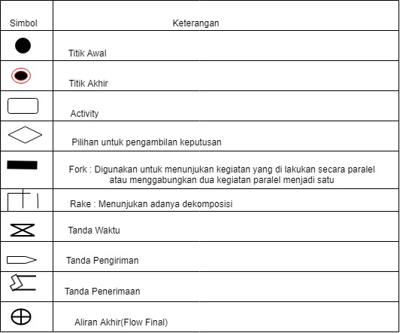Mendefinisikan masalah dan menemukan solusi yang di inginkan.
2. Membuat struktur hierarki yang diawali dengan tujuan utama.
   1. **Analisis Perancangan Sistem Berorientasi Objek dengan UML (*Unified Modeling Language*)**
      1. **Pengertian UML**

UML (*Unified Modelling Language*) adalah salah satu alat bantu yang sangat bagus didunia pengembangan sistem yang berorientasi obyek. Hal ini disebabkan karena UML menyediakan bahasa pemodelan visual yang memungkinkan bagi pengembang sistem untuk membuat visi mereka dalam bentuk yang baku, mudah dimengerti serta dilengkapi dengan mekanisme yang efektif untuk berbagi (*sharing*) dan mengkomunikasikan rancangan mereka dengan yang lain.

* + 1. **Pengertian Use Case Diagram**

Menurut (Munawar, 2018) Use Case adalah deskripsi fungsi dari sebuah system dari perspektif pengguna. Use case bekerja dengan cara mendeskripsikan tipikal interaksi antara user (pengguna) sebuah system dengan systemnya sendiri melalui sebuah cerita bagaimana sebuah system dipakai yang disebut **scenario**.

* + 1. **Pengertian Activity Diagram**

Menurut (Munawar, 2018) *Activity Diagram* adalah bagian penting dari UML yang menggambarkan aspek dinamis dari sistem. Tujuan dari *activity diagram* adalah untuk menggambarkan aliran aktivitas dari sistem dan mengurutkan aktifitas dari satu aktifitas ke aktifitas lainnya dengan menggambarkan percabangan dan aliran konkuren dari sistem.

* + 1. **Simbol Activity Diagram**

Simbol-simbol yang sering digunakan pada saat pembuatan activity diagram adalah seperti gambar berikut.

Gambar 2.5 Simbol Activity Diagram

* 1. **Entity Relationships Diagram (ER-D)**

Menurut (Eko Darmanto, 2016) Pemodelan data dalam bentuk relasional pada awalnya digambarkan dengan pendekatan mirip dengan tata cara pembuatan tulisan bahasa China. Dimana entitas, relasional dan atributnya digambarkan menggunakan notasi dasar persegi panjang, belah ketupat dan lingkaran atau elips.

Gambar 2.6 Notasi komponen-komponen konseptual ER-D

* 1. **PHP**
     1. **Pengertian PHP**

Pada awalnya PHP merupakan kependekan dari *Personal Home Page* (situs personal). PHP pertama kali dibuat oleh Rasmus Lerdof pada tahun 1995. Pada waktu itu PHP masih bernama FI (Form Interpreted), yang wujdnya berupa sekumpulan script yang digunakan untuk mengolah data form dari web.

* + 1. **Kelebihan PHP**

Kelebihan PHP dari bahasa pemrograman (Priyanto Hidayatullah, 2017) :

1. Bahasa pemrograman PHP adalah sebuah bahasa script yang tidak melakukan sebuah kompilasi dalam penggunaannya.
2. Dalam sisi pemahaman, PHP adalah bahasa scripting yang paling mudah karena memiliki referensi yang banyak.
   1. **MySQL**
      1. **Pengertian MySQL**

Menurut Jubilee Enterprise (2017) MySQL dikembangkan oleh MySQL AB Swedia. MySQL merupakan sebuah database server yang free, artinya kita bebas menggunakan database untuk keperluan pribadi atau usaha tanpa harus membeli atau membayar lisensinya yang dapat digunakan baik sebagai client maupun server, MySQL mampu menerima dan mengirimkan datanya dengan sangat cepat, serta multi user yang menggunakan perintah standar SQL ( bahasa inggris : Structured Query Language ).

* + 1. **Kelebihan MySQL**

MySQL sering disebut database client/server, yang pen source yang memiliki kemampuan dapat berjalan baik di OS (Operating Sistem) manapun. Selain itu database MySQL memiliki beberapa keistimewaan, antara lain (Jubilee Enterprise, 2017) :

1. Berlisensi open-source, sehingga kita dapat menggunakannya secara gratis.
2. Menggunakan bentuk standar bahasa data SQL.
   1. **Black Box Testing**

Menurut (M. Sidi Mustaqbal, 2015) Black Box Testing berfokus pada spesifikasi fungsional dari perangkat lunak. Tester dapat mendefinisikan kumpulan kondisi input dan melakukan pengetesan pada spesifikasi fungsional program.

1. **METODE PENELITIAN**
   1. **Metode Penelitian**

Penelitian ini merupakan penelitian lapangan (field search), yang pengumpulan datanya dilakukan dilapangan untuk mengadakan pengamatan terhadap suatu fenomena dalam suatu keadaan alamiah (Irkhamiyati, 2017). Prosedur penelitian ini akan menjelaskan dengan langkah-langkah sebagai berikut :

Gambar 3.1 Langkah-Langkah Prosedur Penelitian

* + 1. **Analisis Kebutuhan**

Analisis kebutuhan merupakan pengidentifikasian kebutuhan yang di perlukan oleh aplikasi sistem yang akan dirancang. Dimana mempelajari sistem di SMA Selamat Pagi Indonesia kemudian mengusulkan sistem penggantian yang sudah dirancang.

* + 1. **Desain Sistem**

Proses ini digunakan untuk mengubah kebutuhan-kebutuhan diatas menjadi representasi ke dalam bentuk software sebelum coding dimulai. Pada tahap ini akan dibuat berbagai desain, yaitu :

* 1. Desain Interface.
  2. Desain database dengan ERD (*Entity Relationship Diagram*) dan desain perancangan dengan UML (*Unified Modelling Language*).
     1. **Pengkodean**

Untuk dapat dimengerti oleh mesin maka desain harus diubah bentuknya menjadi bentuk yang dapat dimengerti oleh mesin, yaitu ke dalam bahasa pemrograman melalui proses *coding*. Dalam hal ini bahasa pemrograman yang digunakan yaitu PHP dengan database MySql.

* + 1. **Pengujian**

Pada tahapan ini dilakukan pengecekan atau pengujian terhadap sistem yang telah dibuat menggunakan *blackbox* untuk mengetahui apakah fungsi-fungsi, masukan dan keluaran dari perangkat lunak sesuai dengan spesifikasi yang dibutuhkan.

* 1. **Pengumpulan Data**

Pada tahap ini, pengumpulan data yang dilakukan pada proses ini yaitu dengan :

a. Observasi

Metode pengumpulan data ini penulis melakukan pengamatan secara langsung pada proses penilaian enterpreneurship dan pemilihan siswa terbaik di SMA Selamat Pagi Indonesia, untuk mengumpulkan data yang dibutuhkan dalam penelitian ini.

b. Wawancara

Metode pegumpulan data ini melalui Tanya jawab secara langsung pada pihak terkait, yang mempunyai wewenang atas data-data yang berhubungan dengan obyek penelitian, manfaat dalam metode ini agar penulis bisa mengetahui secara langsung isi dari proses penilaian entrepreneurship dan pemilihan siswa terbaik di SMA Selamat Pagi Indonesia.

c. Dokumentasi

Dalam metode ini penulis melakukan pengambilan data secara langsung atau mengikuti petunjuk dari pihak SMA Selamat Pagi Indonesia agar datanya yang akan diteliti benar-benar didapatkan dari tempat penelitian, data yang didapatkan dalam metode ini bisa berupa soft copy dan hard copy.

* 1. **Instrumen Pengumpulan data**

Instrumen pengumpulan data penulis menggunakan metode wawancara tidak terstruktur, dalam penelitian ini penulis memerlukan alat bantu yang disebut sebagai instrument. Dalam pengumpulan data instrumen yang digunakan bisa berupa kamera, HP, pensil dan buku.

* 1. **Tempat Penelitian**

Tempat penelitian ini dilaksanakan di SMA Selamat Pagi Indonesia Jl. Raya Pandanrejo No.2, Bumiaji, Kota Batu, Jawa Timur 65332.

* 1. **Teknik Analisis Data**

Analisis data merupakan proses penyederhanaan data ke dalam bentuk yang lebih mudah dibaca diinterprestasikan serta menyusun secara sistematis dari data yang diperoleh dari hasil observasi, wawancara, dokumentasi dan bahan-bahan lain, sehingga mudah dipahami. Sementara menurut Tjutju Soendari analisis data adalah proses menyusun, mengkategorikan data, mencari pola atau tema, dengan maksud untuk memahami maknanya.

* 1. **Pengambilan sampel Non-Probabilitas dan Probabilitas**
     1. **Nonprobability Sampling (Amirullah, 2015)**

Dalam nonprobability sampling, peneliti dapat sesukanya atau secara sadar apakah elemen-elemen masuk ke dalam sampel. Artinya, kemungkinan atau peluang seseorang atau benda untuk terpilih menjadi anggota sampel tidak diketahui. Hal ini di karenakan pada teknik ini terlalu percaya pada pendapat pribadi peneliti dari pada kesempatan untuk memilih elemen-elemen. Dalam teknik ini juga kurang memperhitungkan penilaian secara objektif dari sampel yang di peroleh secara tepat.

* + 1. **Probability Sampling (Amirullah, 2015)**

Pengambilan sampel dengan cara ini dilakukan secara random atau acak. Periset pemasaran perlu mengetahui teknik-teknik dimana dia dapat memilih suatu sampel untuk setiap unit dalam populasi memiliki kesempatan yang sama untuk di pilih. Jika setiap unit dalam populasi di beri suatu angka yang berbeda, suatu roda seimbang yang sempurna dengan angka-angka terhadapnya pararel dengan angka-angka dari populasi dapat di bangun dan hasil pemutaran (pilihannya) dicatat. Jika roda berputar sebanyak item dalam sampel, setiap item dalam populasi yang akan diikutkan dalam sampel akan di identifikasi.

1. **HASIL DAN PEMBAHASAN**

* 1. **Analisis Masalah**

Setiap sekolah menengah khususnya SMA Selamat Pagi Indonesia, menginginkan anak didiknya memiliki perilaku atau sikap serta akademis yang baik. Sehingga, untuk memotivasi siswa/siswi dan mencapai target tersebut maka disusunlah program kebijakan, yaitu disetiap semester diadakannya pemilihan siswa/siswi terbaik. Dan siswa/siswi yang telah dipilih akan mendapatkan piagam penghargaan serta mendapat tabungan pendidikan.

* 1. **Perhitungan Manual AHP**

Bagian terpenting dari proses analisis adalah 3 (tiga) tahapan berikut :

* + - 1. Nyatakan tujuan analisis : Pemilihan Siswa Terbaik
      2. Kriteria yang dipakai dalam penilaian pemilihan siswa terbaik ini ada 8, yaitu :
* Restaurant yang memiliki sub kriteria persiapan, pelayanan, kebersihan dan kejujuran
* Engineering dengan sub kriteria ketepatan waktu, perawatan, kebersihan dan kreatifitas
* Food Production dengan sub kriteria kebersihan, ketepatan waktu, kerapian dan kerajinan
* MY5 Store dengan sub kriteria pelayanan, sikap, ketepatan waktu dan kerapian
* Tour and Travel dengan sub kriteria pelayanan, ketepatan waktu, sikap kerapian
* Divisi Marketing dengan sub kriteria sikap, kerapian, kreatifitas dan ketepatan waktu
* Divisi Show dengan sub kriteria kreatifitas, keaktifan, sikap dan kecepatan
* Divisi Hotel dengan sub kriteria pelayanan, kebersihan, sikap dan ketepatan waktu

3. Tentukan alternative pilihan (siswa kelas x Sekolah Menengah Atas) :

* Aditya Tegar Bimantara
* An Nisaa' Yuni Arta
* Dina Yana Dewi
* Dionisius Gideon Jonathan
* Eduardus Edward
* Ailen Ribka Helga Zefania
* Andreas David
* Angelina Yunita Oktavia
* CATUR WIBOWO
* Chelsea Octa Felish Marbun
* Albertus Nana Sriharyadi
* Aletheia Eunike Mary Loupatty
* Ariswanda Marcell
* Belqis Nabilla Hermanda
* Daffa Anisa Putri

Informasi ini kemudian disusun membentuk diagram hierarki pemilihan siswa terbaik. Adapun diagram yang telah di susun adalah sebagai berikut :

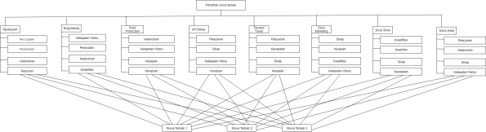

Gambar 4.2 Diagram Hierarki

Dari diagram di atas, dapat disimpulkan bahwa untuk menentukan siswa terbaik dibutuhkan 8 kriteria dan 15 siswa. Masing-masing siswa nantinya akan dinilai berdasarkan 8 kriteria tersebut.

* 1. **Analisis Kebutuhan Sistem (Fungsional dan Non-Fungsional)**

Instrumen pengumpulan data penulis menggunakan metode wawancara tidak terstruktur, dalam penelitian ini penulis memerlukan alat bantu yang disebut sebagai instrument. Dalam pengumpulan data instrumen yang digunakan bisa berupa kamera, HP, pensil dan buku.

* + 1. **Kebutuha Fungsional**

Kebutuhan fungsional sistem merupakan kebutuhan-kebutuhan fungsi perangkat lunak yang digunakan untuk menunjang sistem tersebut dapat berjalan sebagai mana yang diinginkan.

* + 1. **Kebutuhan NonFungsional**

Kebutuhan non fungsional dibutuhkan untuk mengetahui spesifikasi kebutuhan sistem. Spesifikasi kebutuhan tersebut melibatkan analisa perangkat keras/hardware, analisa perangkat lunak/software.

* 1. **Perancangan Sistem**

Setiap sekolah menengah khususnya SMA Selamat Pagi Indonesia, menginginkan anak didiknya memiliki perilaku atau sikap serta akademis yang baik. Sehingga, untuk memotivasi siswa/siswi dan mencapai target tersebut maka disusunlah program kebijakan, yaitu disetiap semester diadakannya pemilihan siswa/siswi terbaik. Dan siswa/siswi yang telah dipilih akan mendapatkan piagam penghargaan serta mendapat tabungan pendidikan.

* + 1. **UML (***Unified Modelling Language***)**

Berikut ini merupakan bagan alir atau UML (Unified Modelling Language) dari “Metode Analytical Hiierarchy Process untuk penilaian enterpreneurship dan pemilihan siswa terbaik (Studi Kasus : SMA Selamat Pagi Indonesia”.

* 1. **Use Case**

Use case bekerja dengan cara mendeskripsikan tipikal interaksi antara user (pengguna) sebuah sistem dengan sistemnya sendiri melalui sebuah cerita bagaimana sebuah sistem dipakai. Berikut use case dengan 3 pengguna yaitu admin, wali kelas, dan kepala sekolah.

* 1. **Activity Diagam**

Tujuan activity diagram yaitu untuk menangkap tingkah laku dari sistem dengan cara menunjukkan aliran pesan dari satu aktifitas ke aktifitas lainnya. Berikut activity diagram dengan 4 activity yaitu login, admin, wali kelas, dan kepala sekolah.

* 1. **ER-D (***Entity Relationship Diagram***)**

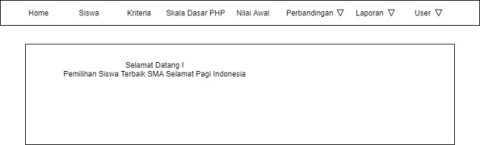ERD (*Entity Relationship Diagram*) digunakan untuk menggambarkan desain rancangan database pada sistem pemilihan siswa terbaik. ERD ini menjelaskan tabel-tabel yang dibutuhkan sistem dalam menyimpan data dan menjelaskan relasi atau hubbungan antar tabel. Berikut ini merupakan relasi atau hubungan antara tabel satu dengan tabel yang lain dalam sistem.

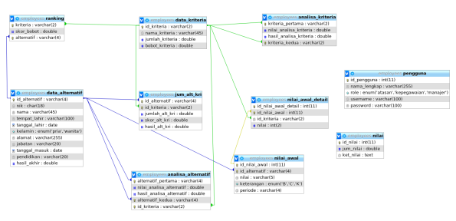Gambar 4.7 ERD

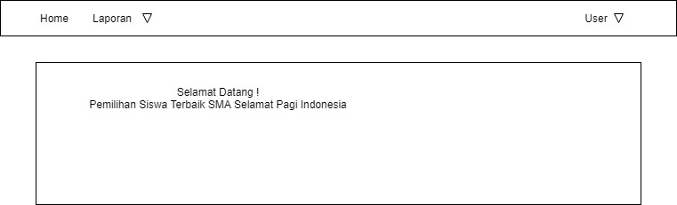Gambar diatas, ialah rancangan database pada sistem.

* 1. **Perancangan Interface**
     1. **Perancangan *Interface* Halaman Utama dan Login**

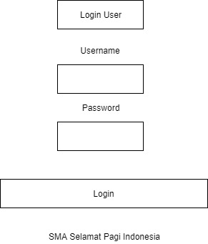

Gambar 4.8 Interface Login

* + 1. **Perancangan Interface Administrator**

Gambar 4.9 Interface Halaman Admin

* + 1. **Perancangan Interface Wali Kelas**

Gambar 4.10 Interface halaman wali kelas

* + 1. **Perancangan Interface Kepala Sekolah**

Gambar 4.11 Interface halaman kepala sekolah

* 1. **Implementasi**
     1. **Implementasi Login**

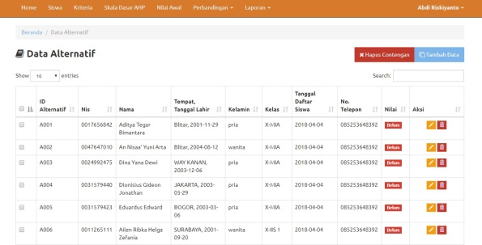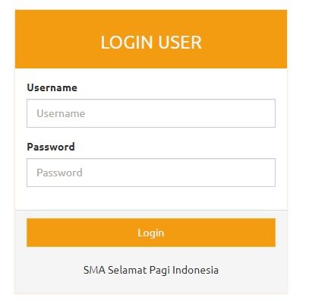Gambar 4.9 Login

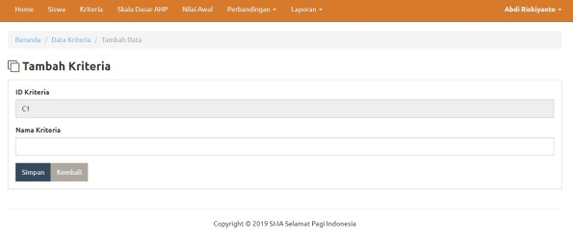Gambar diatas menunjukan form login yang digunakan untuk masuk ke sistem. Saat melakukan login yang perlu diperhatikan yaitu pengisian username dan password, harus sesuai dengan username dan password pada database. Jika username dan password yang dimasukan sesuai dengan database maka selanjutnya akan menuju pada halaman utama seperti gambar berikut (missal yang login adalah admin, maka akan tampil halaman admin, begitu juga dengan wali kelas dan kepala sekolah).

Gambar 4.10 Halaman Admin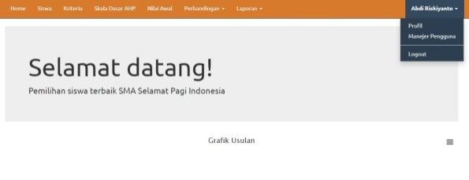

* + 1. **Implementasi Input User**

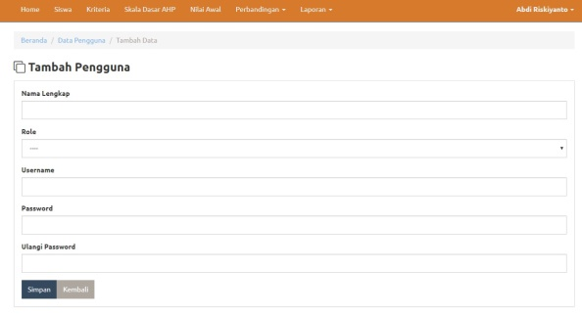Gambar 4.11 Input User

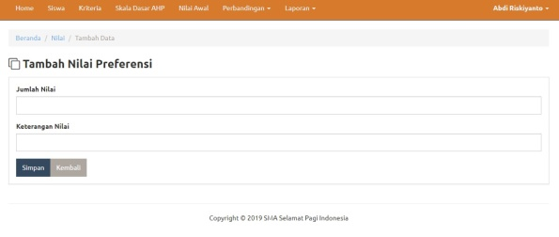

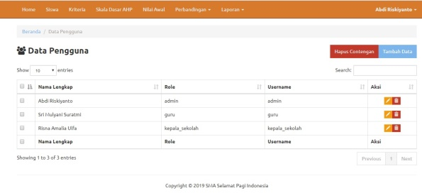

Gambar 4.12 Daftar User

* + 1. **Implementasi Input Siswa**

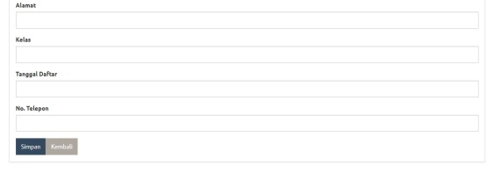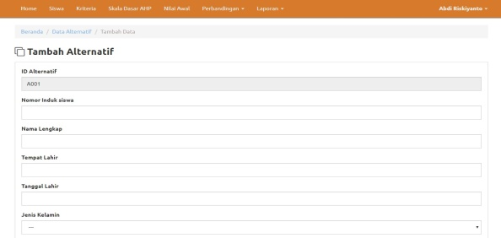

Gambar 4.13 Input Siswa

Gambar 4.14 Daftar Siswa

* + 1. **Implementasi Kriteria**

Gambar 4.15 Input Kriteria

Gambar 4.16 Daftar Kriteria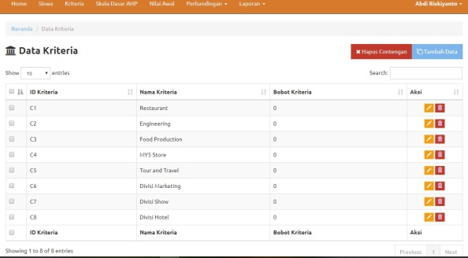

* + 1. **Implementasi Skala Dasar AHP**

Gambar 4.17 Input Skala Dasar AHP

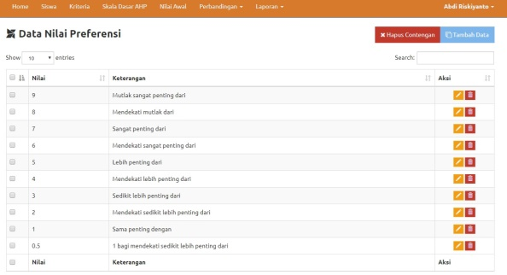

Gambar 4.18 Daftar Skala Dasar AHP

* + 1. **Implementasi Nilai Awal**

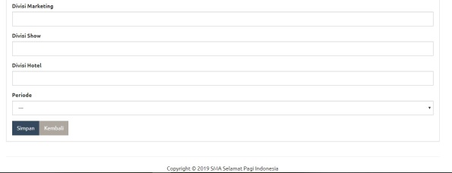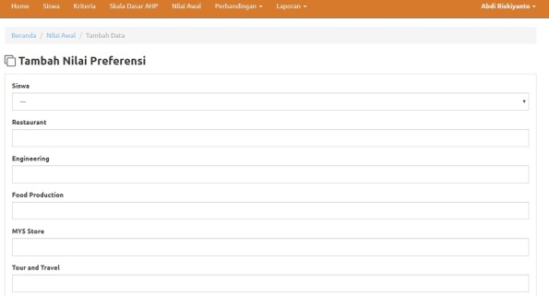Gambar 4.19 Input Nilai Awal

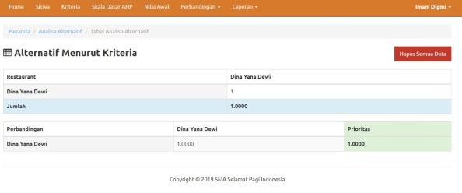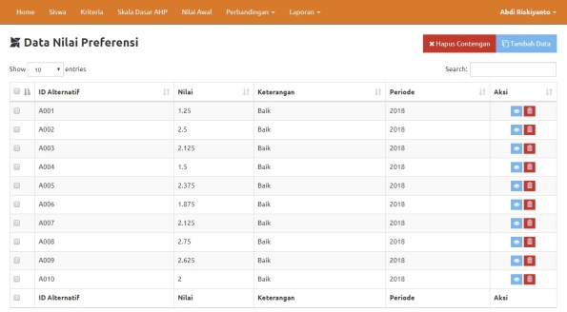

Gambar 4.20 Daftar Nilai Awal

* + 1. **Implementasi Kriteria dan Alternatif**

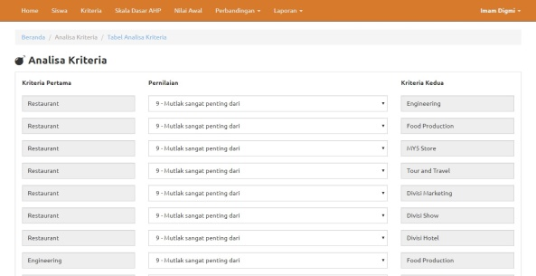Gambar 4.21 Analisa Kriteria

Pada gambar 4.21 di atas merupakan halaman perbandingan antar kriteria. Halaman ini digunakan oleh administrator untuk membandingkan setiap kriteria yang sudah ada. Untuk menuju halaman ini, tinggal pilih menu “Perbandingan”, kemudian klik “Kriteria”. Untuk melihat hasil perbandingan antar kriteria, user cukup memilih tombol “Selanjutnya”, maka akan muncul hasil dari perbandingan kriteria sebelumnya.seperti pada gambar dibawah ini.

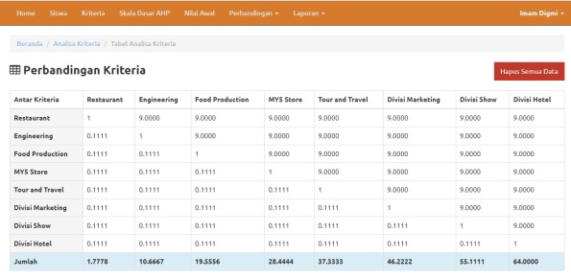

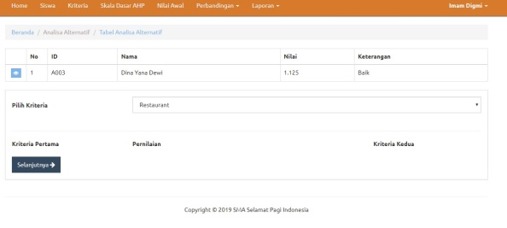Gambar 4.22 Perbandingan Kriteria

Gambar 4.23 Perbandingan Alternatif

Gambar 4.24 Perbandingan Alternatif

* + 1. **Implementasi Laporan**

Gambar 4.25 Laporan Hasil Akhir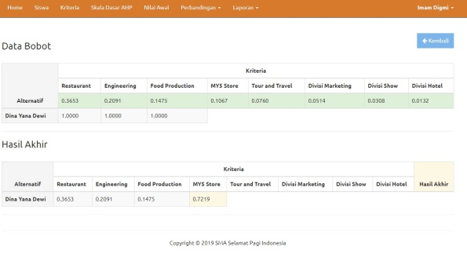

Gambar di atas merupakan ouput dari laporan, untuk bisa mendapatkan data laporan seperti di atas, user harus masuk ke dalam menu Laporan, setelah itu nanti user klik lagi menu “Hasil akhir” untuk melihat data hasil akhir dari penilaian siswa tersebut.

Gambar 4.26 Laporan Usulan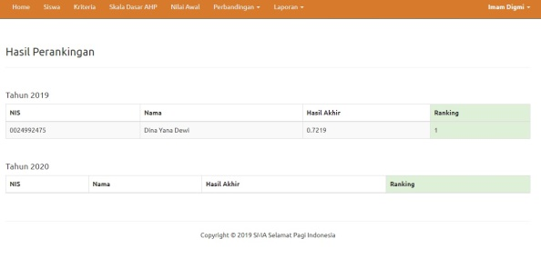

Gambar di atas merupakan ouput dari laporan, untuk bisa mendapatkan data laporan seperti di atas, user harus masuk ke dalam menu Laporan, setelah itu nanti user klik lagi menu “Usulan” untuk rangking siswa.

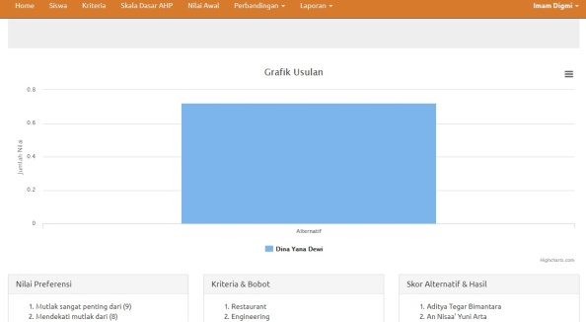

Gambar 4.27 Grafik Usulan

1. **PENUTUP**
   1. **Kesimpulan**

Berdasarkan hasil pengujian sistem yang telah di bangun dan di terapkan di SMA Selamat Pagi Indonesia, maka dapat di simpulkan bahwa :

1. Pengimplementasian system pendukung keputusan pemilihan siswa terbaik yang menggunakan metode AHP oleh tiap-tiap user, berjalan dengan baik, tanpa ada kendala yang serius terutama oleh admin, dan wali kelas.*.*
2. 2. Dengan menggunakan metode AHP , hasil akhir yang diperoleh dianggap lebih akurat karena ada perbedaan tingkatan dari setiap kriteria yang lain. Berbeda dengan metode lama, yang mana kriteria memiliki tingkatan yang sama.
   1. **Saran**

Berdasarkan hasil pengujian di lapangan, adapun saran yang dapat di gunakan untuk penelitian selanjutnya adalah :

1. Perlu adanya menu ekspor data dari Ms. Excell ke dalam sistem. Hal ini dibutuhkan user untuk mempermudah ketika akan menginputkan data siswa, agar tidak menginputkan data satu persatu.

**DAFTAR PUSTAKA**

[1.] Amirullah, SE. 2015. Populasi dan Sampel.

[2.] Darmanto, Eko, 2016. Analisa Perbandingan Pemodelan Basis Data Menggunakan ER-Diagram dan EER-Diagram pada kasus Sistem Asistensi Perkuliahan Praktikum.

[3.] Enterprise, Jubilee. 2017. Otodidak Mysql untuk Pemula.

[4.] Hidayatullah, Priyanto. 2017. Pemrograman WEB.

[5.] Irkhamiyati. 2017. Evaluasi Persiapan Perpustakaan Stikes 'Aisyiyah Yogyakarta dalam Membangun Perpustakaan Digital.

[6.] Latif, Lita Asyriati. 2018. Sistem Pendukung Keputusan Teori dan Implementasi Studi Kasus Pendukung Keputusan Pemenang Tender Proyek Pemerintah dengan Metode Bayes dan Group Technology.

[7.] Munthafa, Agnia Eva. 2017. Penerapan Metode Analytical Hierarchy Process Dalam Sistem Pendukung Keputusn Penentuan Mahasiswa Berprestasi.

[8.] Munawar. 2018. Analisis Perancangan Sistem Berorientasi Objek dengan UML (Unified Modeling Language).

[9.] Mustaqbal, M. Sidi. 2015. Pengujian Aplikasi Menggunakan Black Box Testing Boundary Value Analysis.

[10.] Parhusip, Jadiaman. 2017. Aplikasi Sistem Penunjang Keputusan Pemilihan Siswa Berprestasi Di SMP Negeri -8 Palangka Raya.

[11.] Soendari, Tjutju. Teknik Analisis Data Penelitian Kualitatif.

[12.] Wilujeng, Nur Endah. 2015. Pengaruh Pemberian Reward.